“Año del bicentenario de la consolidación de nuestra independencia y de la conmemoración de las heroicas batallas de Junín y Ayacucho”

**INFORME Nº 013-2024-MED/ DREP/UGEL-EC/DIEI. 1082 T.**

**A :** Dra. Norka Belinda, CCORI TORO

DIRECTORA DE LA UGEL EL COLLAO-ILAVE.

**DE :** Lidian Edit, TIQUE CUTIPA

DIRECTOR DE LA IEI N°1082 TUPALA.

**ASUNTO :** Elevo informe de la proceso de racionalización 2024

**FECHA :** Tupala 11 de agosto del 2024.

………………………………………………………………………………………………………………………………

Es grato dirigirme a usted, con la finalidad de informarle sobre la evaluación del proceso de racionalización llevando a cabo en el presente año 2024, en el ámbito de la IEI N°1082 Tupala que tiene como característica unidocente, modalidad educativa, educación básica regular nivel inicial, código modular 1610252 zona rural, cuyo detalle es el siguiente:

1. DE LA EVALUACIÓN Y RACIONALIZACIÓN DE PLAZAS Actualmente, según las Nóminas Oficiales de Matrícula (SIAGIE), existe una población estudiantil de 7 estudiantes, ya que es una plaza unidocente. La Institución Educativa cuenta con un total de 1 plazas que esta laborando una nombrada. Las cuales se detallan en el siguiente cuadro.

|  |  |  |
| --- | --- | --- |
| DENOMINACION | CONDICIÓN  nombrada | TOTAL |
| Directora /docente | 1 | 1 |

1. CONCLUSIÓN Como conclusión general la institución educativa no cuenta con ningún excedente y no hay ningún docente para racionalizar ya que se encuentra una docente nombrada laborando en presente año.

Es todo cuanto puedo informarle a usted, para su conocimiento y fines pertinentes.

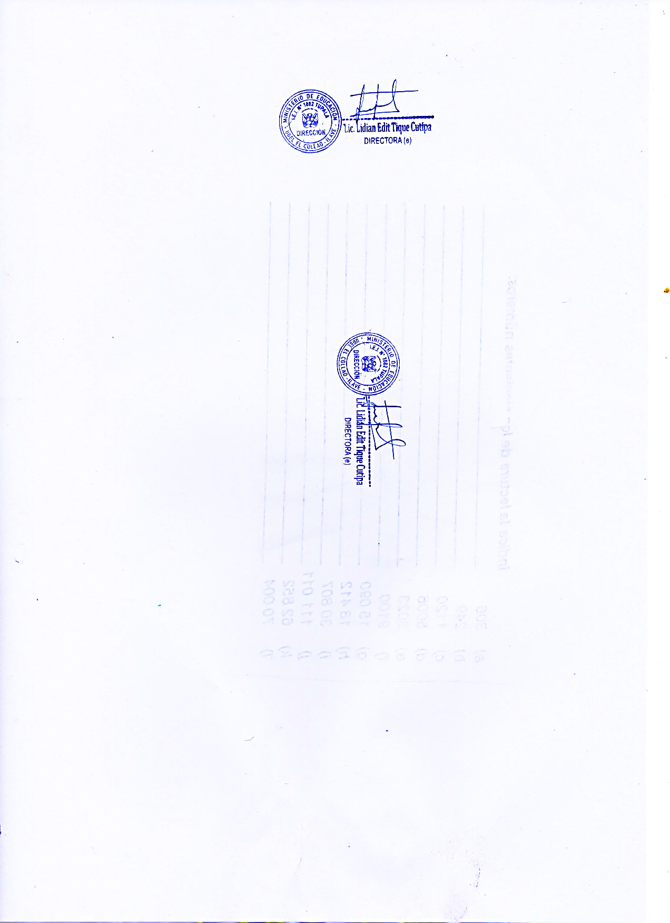

**ANEXOS**

**Registro de fotografías de la ejecución de la actividad**

